|  |  |  |
| --- | --- | --- |
| Муниципальное бюджетное общеобразовательное учреждение  «Средняя общеобразовательная школа №12» Приказ | | |
| от 30.08.2024 |  | № _78/14__-П |

**«Об утверждении состава**

**Управляющего совета»**

В целях реализации Комплексного проекта модернизации образования, в соответствии со ст. 26 ФЗ РФ «Об образовании в Российской федерации», , Уставом школы, на основании Положения об Управляющем совете МБОУ «СОШ№12», Протоколов избирательной комиссии об итогах голосования по выборам членов Управляющего совета от 30.08. 2024 г.

Приказываю:

1. Утвердить результаты выборов в Управляющий совет МБОУ «СОШ№12»
2. Считать избранными в состав Управляющего Совета

от родителей:

- Абдуллаева Наида 9Г, 2А

- Юсупова Саида 4Б, 9А

- Багаудинова Марина (7г)

- Ильясова Гуризат (1а)

от обучающихся:

- Курбанов Шамиль Расулович 11А

- Адамова Гюльсилим Салиховна 11А

- Магдиева Зубалжат 10Б

от работников школы:

- Шебединова Маликат Удзиевна, директор

- Багомедова Асият Залимхановна, зам.директора по ВР

- Исаева Джаният Алихановна, учитель

- Муртузалиева Наида Гусеновна, учитель

1. Контроль за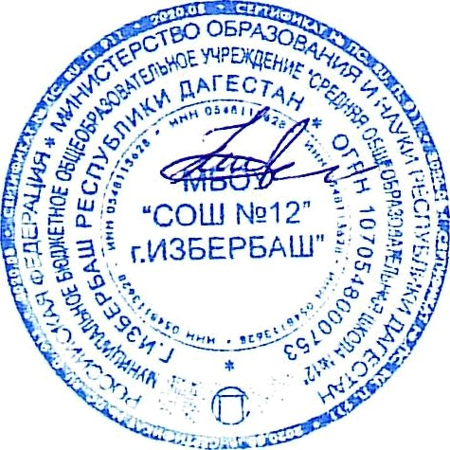 исполнением приказа оставляю за собой.

Директор школы Шебединова М.У.